
An alle Eltern und
Sorgeberechtigeten

Heide, 29.05.2015

Liebe vom Streik betroffenen Eltern,

aus zahlreichen Gesprächen und auch vielen Mails ist mir klar, dass es seitens der Elternschaft keinerlei Verständnis für den Dauerstreik unserer Beschäftigten mehr gibt. Auch mein Verständnis für diesen völlig unverhältnismäßigen Streik ist nicht mehr vorhanden. Meiner Ansicht nach ist es durchaus ein legitimes Anliegen unserer Beschäftigten, für mehr Lohn zu kämpfen. So weit so gut. Allerdings wird hier mittlerweile ein völlig unfairer Arbeitskampf auf Ihrem Rücken ausgetragen. Das empfinde ich zunehmend als unerträglich. Mir ist bekannt, dass die Gestaltung des Lebensalltags für einige Familien kaum noch zu Händeln ist.
Das hat mich nun veranlasst, alle unsere streikenden Beschäftigten anzuschreiben. In einem eindringlichen Appell fordere ich dazu auf, wieder an Ihrer Seite zu stehen. Dieses Schreiben erhalten Sie in der Anlage zu Ihrer Kenntnis. Mehr kann ich allerdings nicht tun, um diesen unerträglichen Streik möglichst schnell zu beenden.

Ich glaube, dass es durchaus hilfreich wäre, wenn Sie jeden möglichen Kontakt zu den Streikenden nutzen würden, um auf Ihre schwierige Situation hinzuweisen. Appellieren auch Sie an die Vernunft unserer Beschäftigten. Machen Sie deutlich, dass Sie sie ganz schnell wieder brauchen!

Im Zusammenhang mit dem Streik gibt es für Sie ein weiteres wichtiges Thema: Was geschieht mit den von Ihnen gezahlten Elternentgelten? Fest steht, dass der Kita-Zweckverband die Gegenleistung hierfür nicht erbringen konnte. Es ist daher nur allzu verständlich, dass Sie nun Ihr Geld zurück haben wollen. Schließlich hat unser Verband auch Lohnzahlungen im erheblichen Umfang nicht vornehmen müssen. Ich persönlich würde es daher auch als fair empfinden, wenn diese Ersparnisse an Sie wieder ausgekehrt werden würden. Wir prüfen zurzeit, ob dieses rechtlich überhaupt möglich ist.

-2-

Die nächste Verbandsversammlung am 23.06.2015 wird sich in Ihrem Sinne wohlwollend damit befassen und eine gute Entscheidung treffen. Allerdings weise ich bereits jetzt darauf hin, dass eine vollständige Erstattung kaum möglich sein dürfte, da entgegen unserer Lohnkosten andere Verpflichtungen von uns weiter bedient werden mussten, wie z.B. Mieten und Zinskosten. Daher werden wir allenfalls den Betrag an Sie auskehren können, den wir Netto eingespart haben. Die tragenden Kommunen werden nicht abermals ihren Defizitausgleich erhöhen können.

Ich verbleibe in der Hoffnung, dass unsere Beschäftigten nun schnell erkennen, dass dieser Dauerstreik in eine Sackgasse führt, die genau genommen allen schadet. Wie ich mir weiter wünsche, dass die Gewerkschaften ernsthaft an den Verhandlungstisch zurückkehren. Das hätten Sie als Eltern verdient!
Beste Grüße
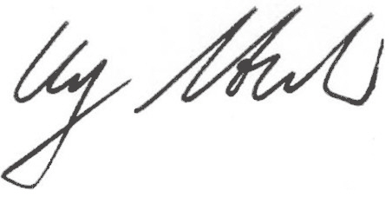
Ulf Stecher
(Verbandsvorsteher)

